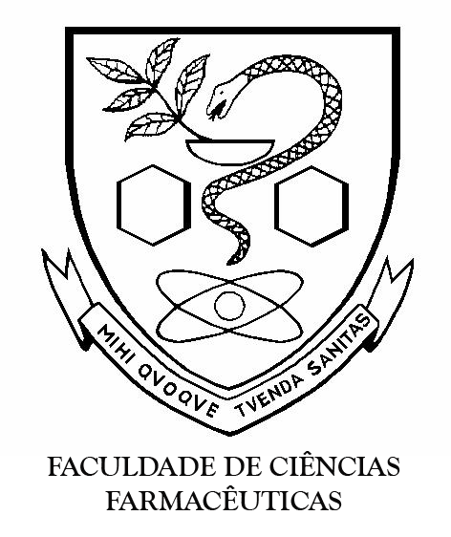FBF0342 | Compostos Heterocíclicos

QUIZ 3 – Indóis e Quinolinas

***Docente****: Prof. Hélio Stefani*

***Monitores****: Gabriel Amgarten e Mariana Pompilio*

1. Determine a estrutura de **A** e proponha um mecanismo para a conversão.



|  |
| --- |
|  |

1. Determine a estrutura do produto formado na seguinte síntese.



|  |
| --- |
| **B** |

1. Explique porque, mostrando com um esquema e escrito, a reação indicada abaixo fora dois produtos de reação:



|  |
| --- |
|  |

1. Determine a estrutura do produto a seguir.



|  |
| --- |
|  |